 | 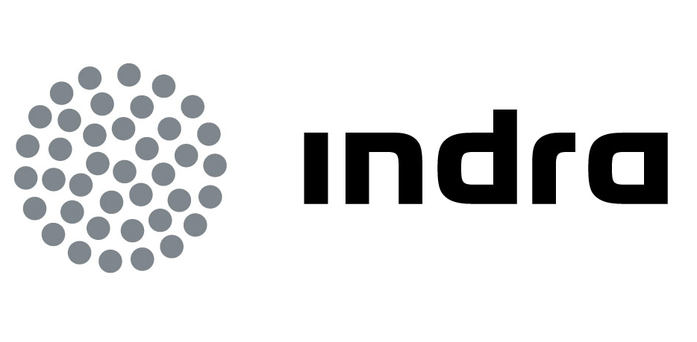

NOTA DE PRENSA

Ahorro Corporación firma un acuerdo estratégico con Indra
para la prestación de servicios tecnológicos

- La operación, cuyo importe supera los 40 millones de euros, refuerza la posición de Ahorro Corporación, flexibiliza su estructura y extiende su acción comercial a los mercados internacionales

- El acuerdo supone la externalización de la gestión de las infraestructuras tecnológicas y aplicaciones de la entidad financiera y la creación de una sociedad conjunta para la comercialización del Sistema Global de Tesorería (SGT) de Ahorro Corporación

Madrid, a 26 de mayo de 2011
Ahorro Corporación, Grupo de servicios financieros de referencia en el mercado español, e Indra, la multinacional de TI número 1 en España y una de las principales de Europa, han alcanzado un acuerdo estratégico para la transformación del modelo tecnológico de la entidad financiera, que implica la externalización de la gestión de las infraestructuras tecnológicas y del desarrollo de aplicaciones. Todo ello supondrá una mayor eficiencia y calidad de los servicios, así como un ahorro de costes globales. El acuerdo, por un importe superior a los 40 millones de euros, tiene una duración de 7 años.

Este acuerdo estratégico se suma a otras medidas adoptadas por Ahorro Corporación a lo largo de los últimos meses para llevar a cabo el Plan Estratégico 2010-2012, cuyo objetivo principal es adaptar el Grupo al nuevo entorno financiero y aumentar su rentabilidad mediante la implementación de un nuevo modelo de gestión.

En el marco de esta alianza, pionera en el sector financiero, Ahorro Corporación e Indra crearán una sociedad de capital conjunto (51% Ahorro Corporación, 49% Indra) con el objetivo de seguir comercializando el Sistema Global de Tesorería (SGT) de la corporación financiera en el escenario internacional. Esta solución cuenta con más de 40 clientes entre bancos y cajas de ahorro. Además de incorporar al portfolio de soluciones las nuevas capacidades que se desarrollen, la creación de la compañía permitirá sistematizar la acción comercial y con ello, multiplicar el número de las actuales entidades usuarias de la solución SGT; mejorar la oferta de productos y servicios, aumentar la eficiencia y rentabilidad de las operaciones, y anticipar los cambios en la demanda.

En esta nueva compañía, Indra será el proveedor de servicios de tecnología y comercialización y Ahorro Corporación será el proveedor de servicios financieros. Indra aportará tanto su experiencia y metodología en la Gestión de Aplicaciones como la tecnología de Outsourcing para la externalización de la gestión de las infraestructuras y el soporte a usuarios.

El acuerdo estratégico permitirá ampliar el mercado de comercialización de los servicios para la sociedad de valores, así como ofertar a otras entidades financieras su capacidad para la gestión y administración de fondos y la externalización de funciones de back office.

Con este acuerdo, la multinacional Indra afianza su posición en el mercado de servicios financieros donde es número uno en España en la prestación de servicios altamente especializados y de calidad, sobre todo en back office financiero.

Sobre Indra

Indra colabora en el proceso de innovación de las principales entidades del sector financiero y asegurador español, donde las primeras empresas son sus clientes. La compañía de TI ofrece soluciones para atender las necesidades de toda la cadena de valor de estas entidades; desde el diseño de sistemas complejos hasta el mantenimiento de aplicaciones y el outsourcing de procesos donde la tecnología es un valor diferencial.

La compañía de TI ha impulsado su posicionamiento en el sector financiero de Latinoamérica y Europa y acompaña a algunas de las mayores entidades bancarias españolas en su expansión internacional.

Indra es la multinacional de Tecnologías de la Información número 1 en España y una de las principales de Europa y Latinoamérica. Es la segunda compañía europea de su sector por inversión en I+D, con cerca de 500 M€ invertidos en los últimos tres años. Las ventas en 2010 ascendieron a 2.557 M€ y su actividad internacional supone ya el 40%. Cuenta con más de 31.000 profesionales y con clientes en más de 110 países.

Sobre Ahorro Corporación

Ahorro Corporación es un grupo de servicios financieros que lleva más de treinta años asesorando y prestando servicios de inversión tanto a clientes institucionales como a inversores profesionales y particulares. En su dilatada experiencia se ha convertido en un referente para la comunidad financiera. Tiene oficinas en Madrid, Barcelona, Sevilla, Málaga, Valencia y Valladolid y filiales especializadas en Miami, Boston y Nueva York.

Ahorro Corporación  Tlf: + (34) 91 586 93 19  accomunicacion@ahorro.com | Indra  Tlf.: + (34) 91 480 97 01  indraprensa@indra.es

